ใบกิจกรรมการพัฒนาทักษะการพูดและการวิเคราะห์
ชื่อ....................................................................................................ชั้น ม.๒/...............เลขที่.....................

คำชี้แจง ให้นักเรียนตอบคำถามให้ถูกต้อง

๑. หลักเกณฑ์ในการพูดมีอะไรบ้าง พร้อมอธิบายให้ชัดเจน
..............................................................................................................................................................................
.............................................................................................................................................................................. .............................................................................................................................................................................. ..................................................................................................................................
..............................................................................................................................
................................................................................................................................ ............................................................................................................................... ...............................................................................................................................
๒. อธิบายการใช้ภาษาแบบต่าง ๆ ที่ใช้ในการพูดโดยละเอียด
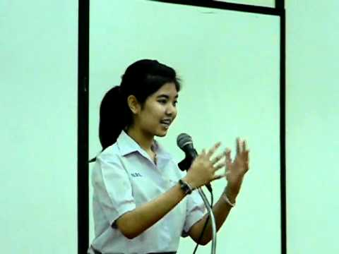
................................................................................................................
.................................................................................................................
.................................................................................................................
..................................................................................................................
................................................................................................................
............................................................................................................... .............................................................................................................................................................................. .............................................................................................................................................................................. .............................................................................................................................................................................. ..............................................................................................................................................................................
๓. วิเคราะห์สถานการณ์ตัวอย่างว่ามีความเหมาะสมหรือไม่และมีความสัมพันธ์กับมารยาทการพูดในด้านใด
๓.๑ วินัยชอบพูดคำกำกวมสองแง่สองง่าม ......................................................................................
๓.๒ เกียรติหงุดหงิดใส่ผู้ฟังที่ถามเซ้าซี้ ......................................................................................
๓.๓ สุรางค์รับฟังความคิดของผู้ฟังเมื่อถูกทักท้วง ......................................................................................
๓.๔ กมลยืนเอามือล้วงกระเป๋าขณะพูดบนเวที ....................................................................................
๓.๕ เจี๊ยบสวมสูทสีสุภาพเมื่อเป็นพิธีกรบนเวที ....................................................................................

คำชี้แจง ให้นักเรียนวิเคราะห์ข้อเท็จจริงและข้อคิดเห็น

การเมืองการปกครอง
ประเทศหนึ่ง ๆ ต่างก็มีระบอบการปกครองแตกต่างกันออกไป ประเทศรัสเซียได้ชื่อว่าเป็นประเทศที่ปกครองด้วยระบบสังคมนิยม ไม่มีศาสนาไม่มีพระมหากษัตริย์ถ้าข้าพเจ้าต้องมีชีวิตอยู่ที่นั้น คงจะอึดอัดใจมิใช่น้อยเพราะข้าพเจ้าถือว่าทั้งสองสถาบันคือศูนย์รวมจิตใจของทุกคน

ข้อเท็จจริง ...........................................................................................................................................................
..............................................................................................................................................................................
..............................................................................................................................................................................
ข้อคิดเห็น ...........................................................................................................................................................
.............................................................................................................................................................................. ..............................................................................................................................................................................

ความอร่อยไม่เคยเปลี่ยนแปลง
รู้มั้ย ? ร้านดังกิ้นส์ โดนัทส์ ที่เราชอบไปนั่งกินโดนัท จิบกาแฟเนี่ย ก่อตั้งในสหรัฐอเมริกา มาตั้งแต่ยุค ๑๙๙๓โน้น จนทุกวันนี้ก็ยังคงความอร่อยไม่เปลี่ยนแปลง แถมยังมีโดนัทรสชาติใหม่มาให้ลิ้มลองเสมอ สำหรับดังกิ้น โดนัทส์ในประเทศไทย เราซื้อแฟรนไซส์มาจากอเมริกา เริ่มดำเนินกิจการตั้งแต่ปี ๒๕๒๔ ปัจจุบันมีสาขามากกว่า ๑๐๐ แห่งทั่วประเทศ และยังมีร้านสะดวกซื้ออีกจำนวนกว่า ๒,๐๐๐ แห่ง ล่าสุด ดังกิ้น โดนัทส์ มีเมนูแนะนำ คือ โดนัทเคลือบหน้าช็อกโกแลตนำเข้าจากเบลเยียม มีให้เลือกหลากหลาย ไม่ว่าเป็น Be-Ca-Ba, Glassage Sour Crisps, Glassage Brussels Cream, Glassage Noir, Oh My Choco God ! เป็นต้น เห็นแค่อาจนึกภาพไม่ออก ถ้าอยากรู้ว่าหน้าตาและรสชาติเป็นอย่างไร ก็ต้อง แวะไป ดังกิ้น โดนัทส์ ใกล้บ้านเองนะจ๊ะ
ข้อเท็จจริง ...........................................................................................................................................................
..............................................................................................................................................................................
.............................................................................................................................................................................. .............................................................................................................................................................................. ..............................................................................................................................................................................
ข้อคิดเห็น ...........................................................................................................................................................
.............................................................................................................................................................................. .............................................................................................................................................................................. .............................................................................................................................................................................. ..............................................................................................................................................................................
กรุณาทำงานให้เรียบร้อย

